SAT KEMIJE- SOLI - 8. razred
Pripremila: Ružica Milošević, učiteljica kemije
Pokuse snimio Paško Dominis, učenik 8. razreda

Soli su ionski spojevi izgrađeni od kationa, najčešće metala, i aniona, kiselinskog ostatka.

Najpoznatija sol je natrijev klorid, kuhinjska sol, neophodna za život. Soli su najbrojniji spojevi u anorganskoj kemiji. Nazivi soli se formiraju po nazivu kationa i nazivu aniona kiselinskog ostatka. Primjerice kalcijev karbonat, bakrov sulfat, kalijev nitrat, željezov(ll) sulfid. Soli možemo dobiti na više načina.

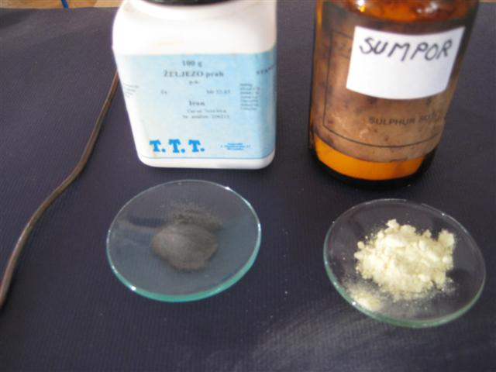 | 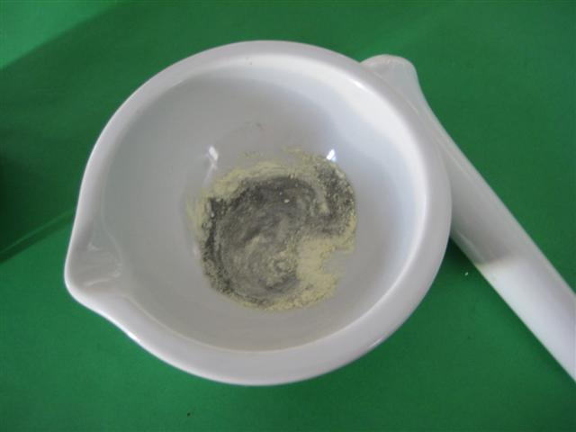
- 1. Dobivanje soli reakcijom metala i nemetala  Pribor: porculanska pločica, bakrena žica, žličica, plamenik, tarionik, željezni prah, sumporni prah, voda. | Pomiješali smo željezni i sumporni prah u tarioniku. Dobili smo heterogenu smjesu.
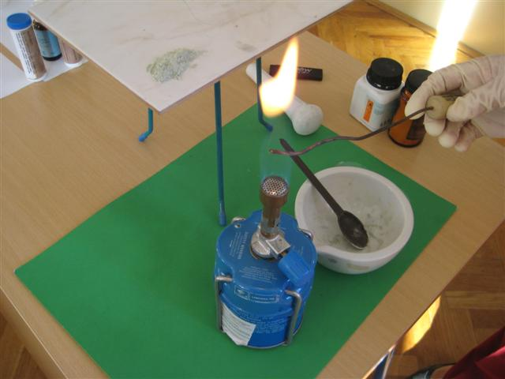 | 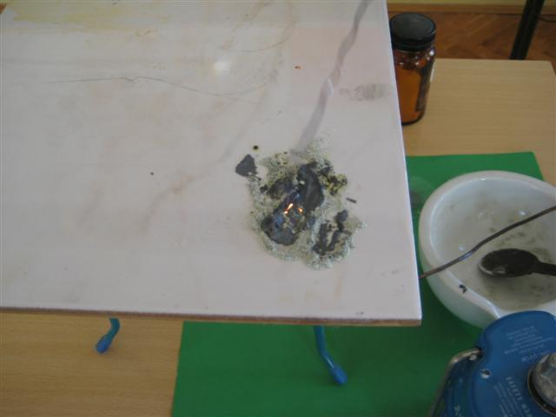
Smjesu smo izručili na porculansku pločicu, a bakrenu žicu smo užarili na plameniku. | Dodirnuli smo smjesu sumpora i željeza užarenom bakrenom žicom.  Smjesa se iskrila i stvorila se tamno siva kruta tvar, željezov(ll) sulfid, sol.  Fe(s)+S(s) → FeS(s)

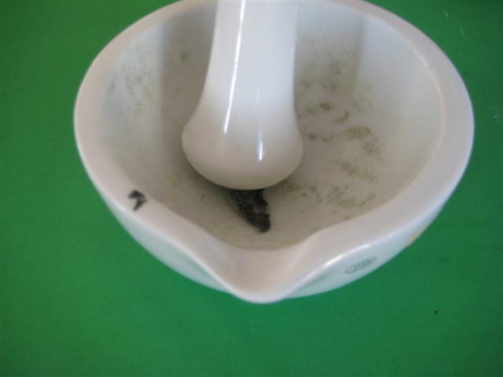 | 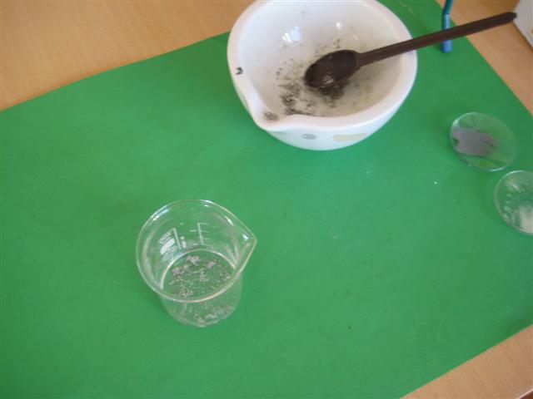
Željezov(ll) sulfid je tvrda tvar, razlikuje se od sumpora i željeza. Usitnili smo je u tarioniku. | Željezov(ll) sulfid ne otapa se u vodi i nije magnetičan.

- 2. Dobivanje soli reakcijom metala i kiseline  Pribor: epruveta, granula cinka, klorovodična kiselina. | 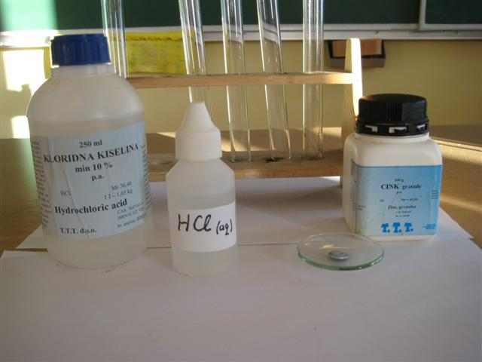
Cink reagira s klorovodičnom kiselinom, pri čemu nastaje sol cinkov klorid i vodik, kojeg uočavamo po mjehurićima i što se sadržaj u epruveti pjeni.  Zn(s)+2HCl(aq) → ZnCl₂(aq)+H₂(g) | 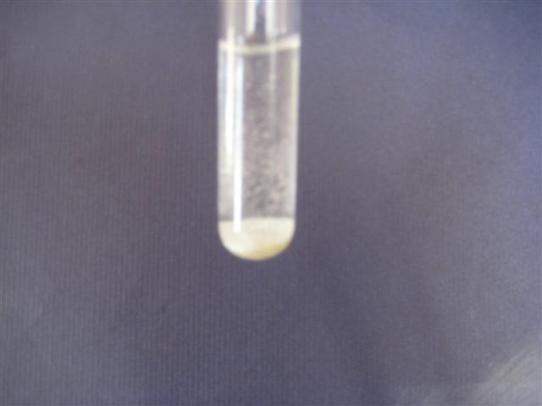
- 3. Dobivanje soli reakcijom oksida metala i kiseline  Pribor: epruveta, bakrov(ll) oksid, klorovodična kiselina. | 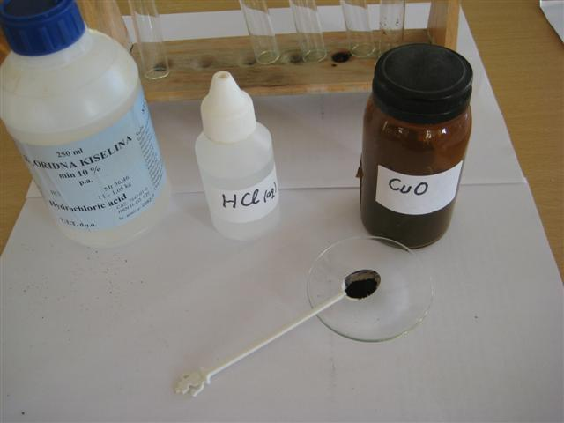
U epruvetu smo ubacili žličicu bakrovog(ll) oksida, crni prah.  Dodali smo 3-4 mL razrijeđene kiseline.  U reakciji se dobiva sol bakrov(ll) klorid i voda. Sol je otopljena u vodi i otopina ima karakterističnu zeleno-plavu boju.  CuO(s)+2HCl(aq) → CuCl₂(aq)+H₂O(l) | 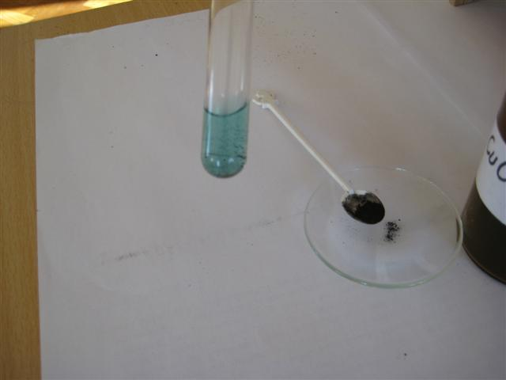

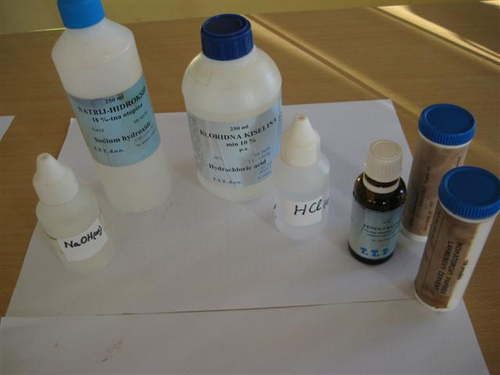 | 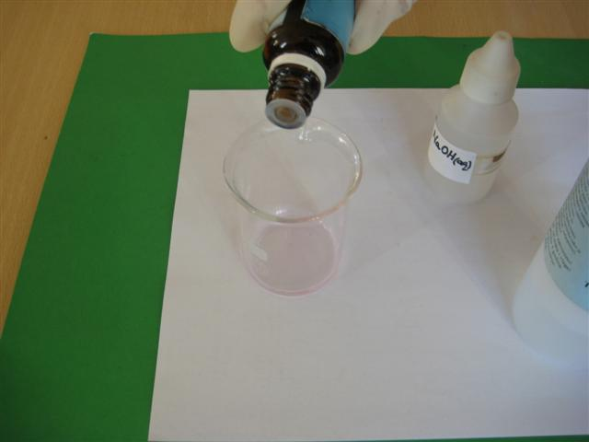
- 4. Dobivanje soli reakcijom neutralizacije  Pribor: čaša, razrijeđena natrijeva lužina, razrijeđena klorovodična kiselina, indikator fenolftalein, plavi i crveni lakmus papir. | Ulili smo natrijevu lužinu u čašu i kap indikatora fenolftaleina. Pojavila se karakteristična ljubičasta boja.
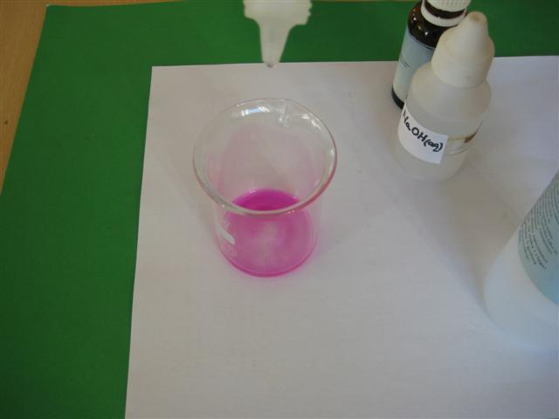 | 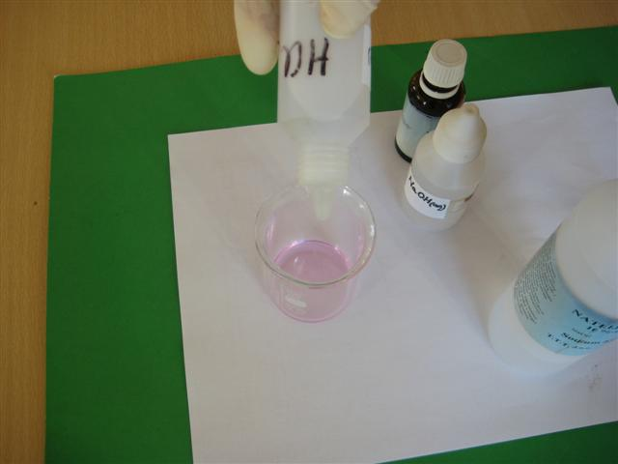
Pomalo smo dodavali klorovodičnu kiselinu i pratili promjenu boje fenolftaleina. | Neutralizacija je postignuta kada se obezboji otopina.  NaOH(aq)+HCl(aq) → NaCl(aq)+H₂O(l)

